ESTATE FRESCHINA FRESCHINA 2025, estate con Varoli, tecniche “VAROLOSE e VALOROSE”, con il Patrocinio del Comune di Cotignola

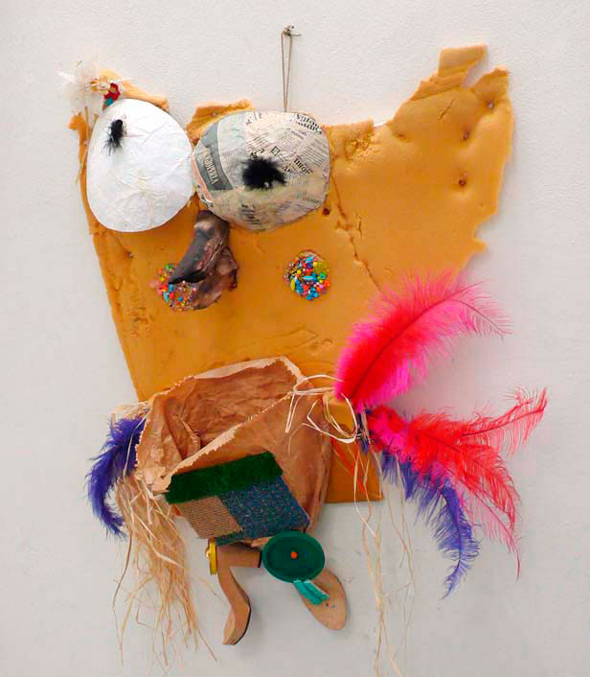

L’Associazione Culturale **Selvatica**,

con il Patrocinio del Comune di Cotignola

e l’Unione dei Comuni della Bassa Romagna,

per il quindicesimo anno si propone all’apertura estiva della Scuola Arti e Mestieri attraverso l’organizzazione di attività e laboratori mattutini, rivolti a bambini dai 5 ai 13 anni,

organizzate per settimane tematiche

dal lunedì al venerdì.

> Dalle 8.00 alle 9.00 accoglienza, dalle 9.00 alle 9.30 giochi da tavolo appropriati, dalle 9.30 alle 10.30-11.00 laboratorio artistico dentro la Scuola Arti e Mestieri. Dalle 11.00 alle 12.00 attività all'aperto proiettate al racconto, all'ascolto, al gioco e al rilassamento.

Dalle 12:00 alle 12:30 l’uscita, con possibilità **tutti i giorni di restare fino alle 13 con pranzo al sacco preparato a casa** da consumarsi nel parco a fianco della Scuola Arti e Mestieri (Parco Zanzi).

**Nel caso si scelga di prolungare l'orario e trattenersi per il pranzo, il costo per la settimana sarà di 60 euro invece che 50.**

> **Ci sarà musica**, selezionata per puro ascolto, ma anche come tramite per condurre attività, e una volta a settimana allestiremo uno spazio dedicato al ballo.

> Il giovedì mattina il Baratto/Scambio, mercatino autogestito dai bambini, che si farà all’aperto.

> **Il venerdì, giorno di mercato, sfrutteremo l’occasione per uscite a piccoli gruppi**.

Per bere ogni bambino dovrà avere la sua bottiglietta o borraccia personale, a discrezione della famiglia è possibile portare una merenda da casa.

**> Costo di una settimana 50 euro; Costo di una settimana con prolungamento fino alle 13 tutti i giorni 60 euro.**

• E’ necessario sottoscrivere la tessera dell’Associazione Selvatica del costo di 5 euro (validità annuale).

• Potrete inviare le vostre richieste di iscrizione dal 5 maggio al 10 maggio compreso via mail, a [postaselvatica@gmail.com](mailto:postaselvatica@gmail.com)

Essendo i posti limitati (massimo 20 partecipanti per ogni settimana), le domande verranno accolte solo fino ad esaurimento posti. Nella giornata di martedì 13 maggio, riceverete via mail l’esito della vostra richiesta.

Nella mail saranno contenute anche tutte le informazioni necessarie per perfezionare l’iscrizione ed effettuare il pagamento tramite bonifico bancario.

Una volta effettuato il pagamento non sono previsti rimborsi. Sarà predisposta una lista d’attesa per le domande non accettate.

**> Programma**

1 • Prima settimana **dal 9 al 14 giugno**: **carta macero per piccoli oggetti animati**

2 • Seconda settimana **dal 16 al 20 giugno**: **filo di ferro,** volti sospesi modellati con il filo di ferro

3 • Terza settimana **dal 23 al 27 giugno: creta,**  *mezzi busti, piccole teste di burattino*

4 • Quarta settimana **dal 30 al 4 luglio**: **pittura,**  guardiamo e giochiamo a trasformare Varolone e Varolino personaggi che abitano la Scuola Arti e Mestieri

5 • Quinta settimana **dal 18 al 22 agosto: creta a sorpresa**

6 • Sesta settimana **dal 25 agosto al 29 agosto**: **disegno dal vero al Museo e piccole storie disegnate**

7 • Settima settimana **dall’1 al 5 settembre**: **il libro di Depero e la cartapesta**

8 • Ottava settimana **dall’8 al 12 settembre**: **settimana a sorpresa.**

Una volta effettuato il pagamento non sono previsti rimborsi.